Empresa e Iniciativa Emprendedora
Unidad 5. ¿Será rentable mi futuro negocio?
Actividad núm. 1 de la 3ª evaluación
Grupo: 2º DAM Adultos
Alumno: Estefanía Penide Casanova
Fecha: 26/03/2022

Cada una de estas supuestos vale 0,50 punto.

EJERCICIO 1.
Una empresa fabrica teléfonos móviles y desea conocer la cantidad que ha de vender para no perder dinero. Las instalaciones, maquinaria y mobiliario suponen unos costes de 750.000,00 €, y fabricar cada terminal móvil se hace con un coste de 220 euros. Los teléfonos móviles se venden a un precio de 270,00 €. Calcular el umbral de rentabilidad o punto muerto.

Q = CF/(P-CVu) = 750.000,00/( 270,00 – 220) = 15.000 teléfonos móviles.

El umbral de rentabilidad son 15.000 teléfonos móviles.

EJERCICIO 2.
La empresa ROJ, S.A., dedicada a la fabricación de perfiles metálicos, vendió 80.000 unidades de producto en el ejercicio económico de 1999, con los que ingresó 60 millones de u.m.. Los costes fijos de la empresa fueron de 10 millones de u.m. y el coste variable unitario de 120 u.m.. a) Calcular el punto muerto o umbral de rentabilidad.

P = IT/Q = 60.000.000/80.000 = 750 u.m.
Q = CF/(P-CVu) = 10.000.000,00/(750 – 120) = 15.873,02 perfiles metálicos.

El umbral de rentabilidad son 15.874 perfiles metálicos.

EJERCICIO 3.
Tres amigos deciden hacerse socios y abrir una CAFETERÍA. Para el primer año de actividad estiman que incurrirán en unos costes fijos anuales de 18.000 euros y que los costes variables medios por cada consumición vendida ascienden a 1,5 euros. El precio medio de venta por consumición es de 2,25 euros. Se pide: a) Calcular el umbral de rentabilidad para el primer año de actividad.

Q = CF/(P-CVu) = 18.000/(2,25-1,5) = 24.000 consumiciones.

El umbral de rentabilidad son 24.000 consumiciones.

EJERCICIO 4.
Una empresa que fabrica televisores de PLASMA soporta unos costes fijos de 50.000 euros y un coste variable unitario de 750 euros. El precio de venta de cada televisor es de 1.000 euros. Se pide:
a) Determinar el punto muerto e interpretar el significado del resultado obtenido

Q = CF/(P-CVu) = 50.000/(1.000-750) = 200 televisores.

El umbral de rentabilidad son 200 televisores.

b) Si la empresa se viese obligada a reducir el precio de los televisores un 20% debido a la competencia, ¿cómo se vería afectado su umbral de rentabilidad? Razona la respuesta.

Reducción del precio de los televidores un 20%

P = P x (1-0,2) = 1000 x (1-0,2) = 800 €

Q = CF/(P-CVu) = 50.000/(800-750) = 1000 televisores.

El umbral de rentabilidad sería de 1000 televisores.

X → 100%
1000 → 200

X = 1000 x 100 / 200 = 500%

El umbral de rentabilidad aumentaría un 500%

Cada una de estas supuestos vale 2,00 puntos.

EJERCICIO 5.

De la contabilidad de una empresa editorial se extraen los siguientes datos:
- Alquiler: 800,00 €
- Compra de 1.500 libros a imprenta
por 12 €/ unidad.
- Publicidad y promoción: 2.000,00 €
- Nóminas: 1.200,00 €
- Seguridad social: 400,00 €
-Cuota autónomos: 3.000,00 €
- 1,500 sobres acolchados para
envío de libros: 0,25 €/unidad
- Material de oficina: 300,00 €
- Gastos de luz: 500,00 €
- Internet: 400,00 €
- Gestoría: 1.200,00 €
- Cuota pago TPV: 0,75 €/unidad
- Intereses préstamo: 2.000,00 €
- Gastos constituión empesa: 700,00 €
- Gasto móvil: 800,00 €
- Gastos empresa de menasajería: 5 €/unidad

a) Clasifica estos gastos en costes fijos o variables.

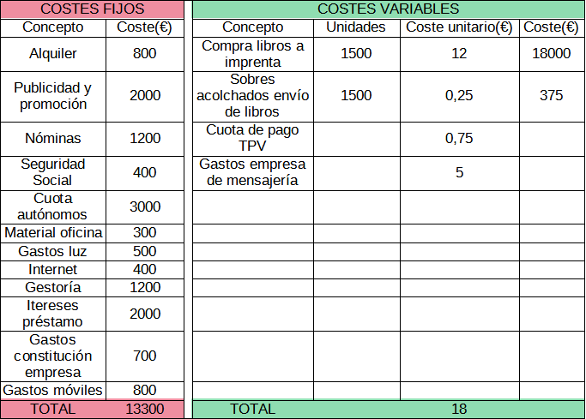

b) Calcula el umbral de rentabilidad a patir de los datos anteriores suponiendo que el precio de venta sean 25 €/unidad, y comenta las posibles acciones por parte de la empresa editorial.

Q = CF/(P-CVu) =13.300/(25-18) = 1900 libros.

El umbral de rentabilidad son 1900 libros.

c) Determina el precio técnico que permite cubrir los costes.

0 = (P x Q) – (CF + (CVu x Q))
(P x Q) = (CF + (CVu x Q))
P = (CF + (CVu x Q)) / Q
P = (CF/Q) + CVu

P = (13.300/1500) + 18 = 26,87 €

Siendo el precio técnico de los libros 26,87 € por unidad, podrían vender las 1500 unidades previstas cubriendo los costes.

d) Calcula el precio de venta con un margen del 50 %.

Pv = Pt x (1 + margen comercial)

Pv = 26,87 x (1 + 0,5) = 40,31 €

El precio de venta con un margen del 50% son 40,31 €.

f) ¿Qué beneficio que obtendría aplicando el precio de venta anterior?

B = (P x Q) – (CF + (CVu x Q))

B = (40,31 x 1500) – (13.300 + (18 x 1500))= 20.165 €

Obtendría unos beneficios de 20.165 €.

EJERCICIO 6.

Nota: Tanto por la solución del umbral de rentabilidad del apartado a) como por los enunciados de los aparatados b), c) y d) combinados, entiendo que hay una errata en este enunciado y que la pregunta en todos los apartados es para 750 sillas en lugar de para 75 (como pone en apartado b) y cuyo enunciado se extiende hasta el c)). A continución procedo a hacer los cálculos con las dos versiones en los aparatdos b) y c), entendiendo que en d) la errata ya está corregida.

VERSIÓN CON EL ENUNCIADO ORIGINAL

Una empresa que vende sillas de cocina ha incurrido en los siguientes costes:
Costes fijos: 9,800 €
Costes variables: 10 €/ silla
Su pecio de venta es de 24 €/ unidad, pues es el que establecen las empresas competidoras de su sector para ese producto.

a) Calcula el umbral de rentabilidad.

Q = CF/(P-CVu) = 9.800/(24-10) = 700 sillas.

El umbral de rentabilidad son 700 sillas.

b) Si vendiese 75 sillas, ¿qué ocurriría fijándose tan solo en el umbral de rentabilidad? Calcula los beneficios.

Fijandónos sólo en el umbral de rentabilidad, se vería que no se obtendrían beneficios y que habría pérdidas, al tratarse de una cantidad por debajo del umbral de rentabilidad.

B = (P x Q) – (CF + (CVu x Q))

B = (24 x 75) – (9800 + (10 x 75)) = - 8.750 €

No se obtendrían beneficios, sino unas pérdidas de 8.750 €.

c) Si bajase el precio por debajo de la competencia a 20 €/unidad, ¿cuál seria el nuevo umbral de rentabilidad? Calcula los beneficios.

Q = CF/(P-CVu) = 9.800/(20-10) = 980 sillas.

El umbral de rentabilidad serían 980 sillas.

Los beneficios de la venta de 75 sillas no serían beneficios, sino que serían pérdidas y mucho mayores que con el anterior precio de venta, al ser una cantidad aún más alejada por debajo del nuevo umbral de rentabilidad.

B = (P x Q) – (CF + (CVu x Q))

B = (20 x 75) – (9800 + (10 x 75)) = - 10.455 €

No se obtendrían beneficios, sino unas pérdidas de 10.455 €.

d) ¿Cuál es el precio técnico que permite cubrir los gastos de 750 sillas y del cual no debería bajar sino quiere tener pérdidas?

0 = (P x Q) – (CF + (CVu x Q))

P = (CF/Q) + CVu

P = (9800/750) + 10 = 23,07 €

El precio técnico que permite cubrir los gastos de 750 sillas y del cual no debría bajar si no quiere tener pérdidas es de 23,07 € la unidad.

VERSIÓN CON EL ENUNCIADO CORREGIDO

Una empresa que vende sillas de cocina ha incurrido en los siguientes costes:
Costes fijos: 9,800 €
Costes variables: 10 €/ silla
Su pecio de venta es de 24 €/ unidad, pues es el que establecen las empresas competidoras de su sector para ese producto.
a) Calcula el umbral de rentabilidad.

Q = CF/(P-CVu) = 9.800/(24-10) = 700 sillas.

El umbral de rentabilidad son 700 sillas.

b) Si vendiese 750 sillas, ¿qué ocurriría fijándose tan solo en el umbral de rentabilidad? Calcula los beneficios.

Fijandónos sólo en el umbral de rentabilidad, se vería que se obtendrían beneficios al tratarse una cantidad por encima del umbral de rentabilidad.

B = (P x Q) – (CF + (CVu x Q))

B = (24 x 750) – (9800 + (10 x 750)) = 700 €

Se obtendrían unos beneficios de 700 €.

c) Si bajase el precio por debajo de la competencia a 20 €/unidad, ¿cuál seria el nuevo umbral de rentabilidad? Calcula los beneficios.

Q = CF/(P-CVu) = 9.800/(20-10) = 980 sillas.

El umbral de rentabilidad serían 980 sillas.

Los beneficios de la venta de 750 sillas no serían beneficios, sino que serían pérdidas, al estar por debajo de este nuevo umbral de rentabilidad.

B = (P x Q) – (CF + (CVu x Q))

B = (20 x 750) – (9800 + (10 x 750)) = - 2.300 €

No se obtendrían beneficios, sino unas pérdidas de 2.300 €.

d) ¿Cuál es el precio técnico que permite cubrir los gastos de 750 sillas y del cual no debería bajar sino quiere tener pérdidas?

0 = (P x Q) – (CF + (CVu x Q))

P = (CF/Q) + CVu

P = (9800/750) + 10 = 23,07 €

El precio técnico que permite cubrir los gastos de 750 sillas y del cual no debría bajar si no quiere tener pérdidas es de 23,07 € la unidad.

EJERCICIO 7.
Clasifica los siguientes gastos mensuales en costes fijos y costes variables para una tienda de ordenadores y cacula los costes totales mensuales para la empresa.

- Alquiler: 500,00 €
- Compra de 30 ordenadores a
250,00 ,€/unidad.
- Publicidad y promoción: 250,00 €
- Nóminas: 1.000,00 €
- Seguridad social: 300,00 €
- Cuota autonómos: 250,00 €
- Gastos de luz: 200,00 €
- Internet: 50,00 €
- Gestoría: 100,00 €
- Intereses préstamo: 200,00 €
- Gasto móvil: 50,00 €
- Material de oficina: 100,00 €

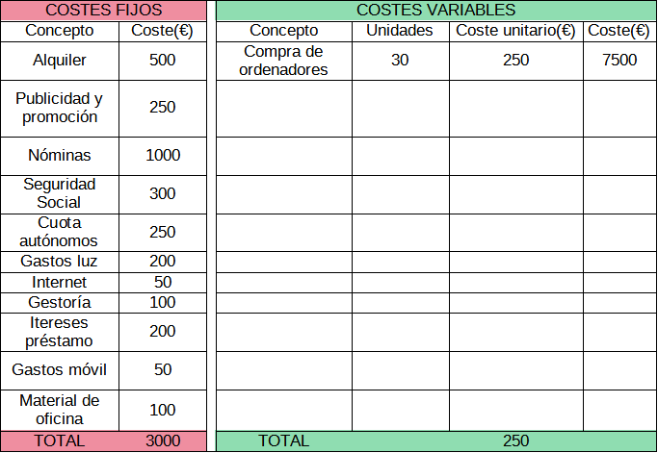

a) Calcula el umbral de rentabilidad, suponiendo que el precio de venta se de 400,00 €/unidad.

Q = CF/(P-CVu) = 3.000/(400-250) = 20 ordenadores.

El umbral de rentabilidad son 20 ordenadores.

b) Si se han vendido los 30 ordenadores comprandos, fijándote en el umbral de rentabilidad: ¿hay beneficio o pérdida? Calcúlalo.

Hay beneficio ya que están por encima del umbral de rentabilidad.

B = (P x Q) – (CF + (CVu x Q))

B = (400 x 30) – (3.000 + (250 x 30)) = 1.500 €

Se obtendrían unos beneficios de 1.500 €.

c) Calcula el precio técnico al que tendrían que vender los 30 ordenadores para cubrir los gastos.

0 = (P x Q) – (CF + (CVu x Q))

P = (CF/Q) + CVu

P = (3.000/30) + 250 = 350 €

El precio técnico que permite cubrir los gastos de 30 ordenadores y del cual no debría bajar si no quiere tener pérdidas es de 350 € la unidad.

d) Si la empresa quisiera obtener un mayor del que están obteniendo ahora y lo situase en un 60%, ¿cuál sería su precio de venta? ¿Qué beneficio obtendría con ese 60% de margen por la venta de los 30 ordenadores.

Pv = Pt x (1 + margen comercial)

Pv = 350 x (1 + 0,6) = 560 €

El precio de venta con un margen del 60% son 560 €.

B = (P x Q) – (CF + (CVu x Q))

B = (560 x 30) – (3.000 + (250 x 30))= 6.300 €

Obtendría unos beneficios de 6.300 €

EJERCICIO 8.
La empresa JUGUETÓN, dedicada a la fabricación de juguetes electrónicos, importa de Estados Unidos una pieza de ensamblaje a un precio unitario de 6,50 €. La empresa se plantea si le interesa más continuar importando esa pieza o producirla ella misma. Para tomar la decisión más adecuada realiza un estudio según el cual producir esta pieza le supondría unos costes fijos anuales de 50.000 € y un coste variable de 1,50 € por unidad.
a) Si las previsiones de producción para el próximo año son de 8.000 unidades, ¿qué le interesa más a la empresa: importar o fabricar ella misma la pieza?

Q = CF/(P-Cvu)

Q = 50.000/(6,50-1,50) = 10.000 piezas

El umbral de rentabilidad son 10.000 piezas para producirlas ellos mismos, como la empresa solo planea producir 8.000 unidades les interesa más importar las piezas.

b) ¿A partir de qué nivel de producción anual le interesa más producir la pieza ella misma en vez de importarla? Justifica y cuantifica tu respuesta.

A partir del nivel de producción de 10.000 piezas anuales le interesa producir ella misma la pieza, pues este es el umbral de rentabilidad para la producción propia. Todo lo que sea producir menos de 10.000 piezas anuales generará pérdidas.

